**ДОГОВОР ПОСТАВКИ №**

г. Челябинск «___» ____________ 2024 г.

Общество с ограниченной ответственностью Торговый дом «СТК», именуемый в дальнейшем "Поставщик" в лице директора Семикашева Дениса Вячеславовича, действующего на основании Устава, с одной стороны, и _______________________________________, именуемое в дальнейшем "Покупатель", в лице _____________________________________, действующей на основании ___________________________________________________с другой стороны, заключили настоящий договор о нижеследующем:

**1.ПРЕДМЕТ ДОГОВОРА:**

1.1. Поставщик, обязуется поставить в обусловленный настоящим договором срок изделия из Алюминиевых профилей (далее по тексту договора-Товар), с техническими характеристиками согласно Спецификации (Приложение №1 к договору), являющейся неотъемлемой частью настоящего договора, а Покупатель обязуется принять и оплатить этот товар.

**2. УСЛОВИЯ ПОСТАВКИ ТОВАРА:**

2.1. Поставщик осуществляет поставку товара Покупателю по адресу: ________________________, в объеме, указанном в сопроводительных документах, в течение 30 (тридцати) календарных дней с момента заключения договора.

2.2. Право собственности на товар переходит к Покупателю с момента полной оплаты товара.

**3.ЦЕНА И ПОРЯДОК РАСЧЕТОВ:**

3.1. Цена настоящего договора составляет**: 599 600,00 рублей (пятьсот девяносто девять тысяч шестьсот рублей) 00 коп,** НДС не предусмотрен (УСН).

3.2. В цену настоящего договора входят: расходы на перевозку, разгрузку, доставку, демонтаж, монтаж, вывоз мусора, страхование, уплату таможенных пошлин, налогов и других обязательных платежей, и сборов.

3.3. Оплата за товар осуществляется в размере 30% от общей стоимости договора в течение 7 (семи) рабочих дней с момента заключения договора на сумму 179 880,00 рублей (сто семьдесят девять тысяч восемьсот восемьдесят рублей 00 копеек) и 70% от общей стоимости договора в течение 7 (семи) рабочих дней с момента передачи товара и подписания товарной накладной или универсального передаточного документа на сумму 419 720,00 рублей (четыреста девятнадцать тысяч рублей семьсот двадцать рублей 00 копеек).

**4. КАЧЕСТВО ТОВАРА:**

4.1. Поставщик гарантирует Покупателю соответствие качества поставляемого им товара стандартам и требованиям ГОСТа.

4.2. Гарантийный срок: 12 месяцев с момента поставки.

**5.ОТВЕТСТВЕННОСТЬ СТОРОН:**

5.1. Покупатель вправе отказаться от оплаты товара ненадлежащего качества, а если такие товары оплачены потребовать возврата уплаченных сумм.

5.2. Ответственность сторон в иных случаях определяется в соответствии с действующим законодательством РФ.

**6.ПОРЯДОК РАССМОТРЕНИЯ СПОРОВ:**

6.1. Все споры, возникающие в связи с настоящим договором и из него, подлежат рассмотрению в Арбитражном суде Челябинской области.

**7.ПРОЧИЕ УСЛОВИЯ:**

7.1. Настоящий договор вступает в силу с момента подписания его сторонами и действует до 31.12.2024 г.

7.2. Все изменения и дополнения к настоящему договору должны быть составлены в письменной форме и подписаны сторонами.

7.3. Основания расторжения и прекращения настоящего договора определяются в соответствие с действующим законодательством РФ.

7.4. Настоящий договор составлен в двух экземплярах - по одному экземпляру у каждой стороны.

7.5. Права требования по настоящему договору могут быть переданы третьим лицам

одной стороной только с письменного согласия другой стороны.

**8.ФОРС-МАЖОРНЫЕ ОБСТОЯТЕЛЬСТВА:**

8.1. При возникновении обстоятельств, которые делают полностью или частично

невозможным выполнения договора одной из сторон, а именно: пожар, стихийное бедствие, война, военные действия всех видов, гражданские или национальные волнения, блокада транспорта, действия властей, принятие государственными органами законодательных актов, препятствующих выполнению условий настоящего договора, сроки выполнения обязательств переносятся соразмерно времени, в течении которого действуют такие обстоятельства.

**9.АДРЕСА И РЕКВИЗИТЫ СТОРОН:**

Покупатель:

________ ____________________________/_________________/

Поставщик:

ООО ТД «СТК»

Юридически адрес:454138, Челябинск, Комсомольский проспект 37, пом. 24

ИНН 7448201954 КПП 744801001

Р/с 40702810438040005294

к/сч 30101810200000000593 в АО «Альфа-Банк» г. Москва

БИК 0444525593

Телефон: 8(351)740-42-12, 740-42-12

steklandia@mail.ru

Директор ООО ТД «СТК» ____________________________/Д.В. Семикашев/

Приложение № 1

Спецификация к Договору поставки №_______ от «______» ____________2024 г.

Изделие №1

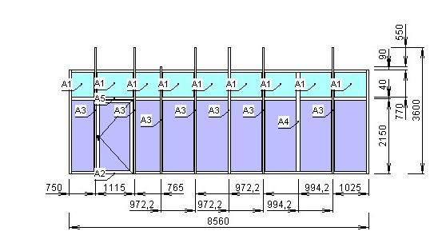

Изделие №2 Изделие №3

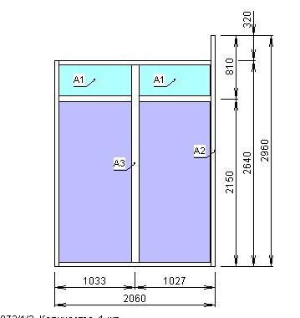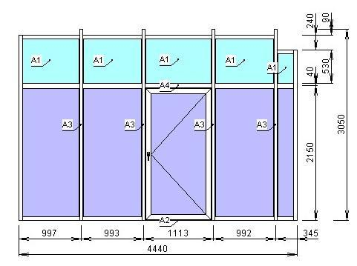

|  |  |  |  |
| --- | --- | --- | --- |
| Наименование товара | Количество | Цена, руб. | Стоимость, руб. |
| Изделие №1 8560х3600 (помещение №178 читальный зал, медиатека), Россия | 1 | 368 850,00 | 368 850,00 |
| Изделие №2 2060х2960 (помещение №178 читальный зал, медиатека), Россия | 1 | 70 970,00 | 70 970,00 |
| Изделие №3 4440х3050 (помещение №178 читальный зал, медиатека), Россия | 1 | 159 780,00 | 159 780,00 |
| Итого | 3 |  | 599 600,00 |

**Итого: 3 наименования на общую сумму 599 600,00 рублей (пятьсот девяносто девять тысяч шестьсот рублей 00 копеек).**

Покупатель:

___________________________/_____________________/

Поставщик:

ООО ТД «СТК

Директор

____________________________/ Д.В. Семикашев /